Nálam van a király.    Kinél van a sirály? | Nálam van a sirály.  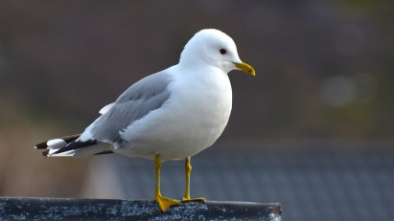  Kinél van a keselyű?
Nálam van a keselyű.  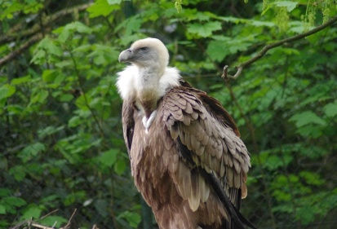  Kinél van a mosoly? | Nálam van a mosoly.    Kinél van a korcsolya?
Nálam van a korcsolya.  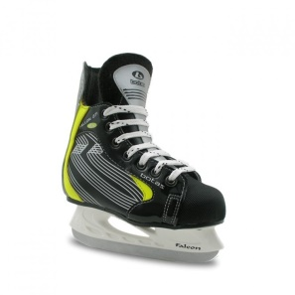  Kinél van a folyó? | Nálam van a folyó.  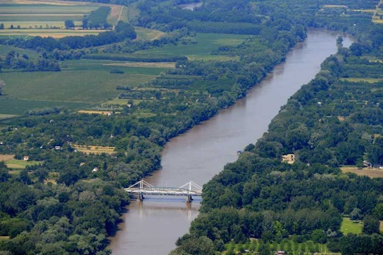  Kinél van a folyosó?
Nálam van a folyosó.  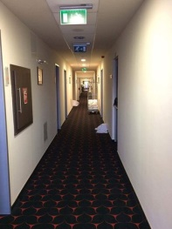  Kinél van a tej? | Nálam van a tej.  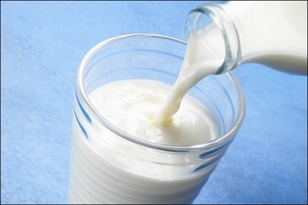  Kinél van a tejföl?
Nálam van a tejföl.  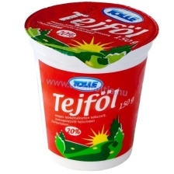  Kinél van a sajt? | Nálam van a sajt.  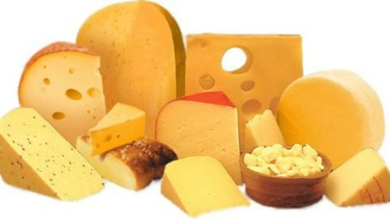  Kinél van a joghurt?
Nálam van a joghurt.  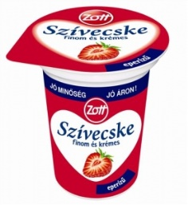  Kinél van a selyem? | Nálam van a selyem.    Kinél van a fej?
Nálam van a fej.    Kinél van a máj? | Nálam van a máj.  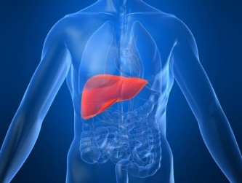  Kinél van a borjú?
Nálam van a borjú.  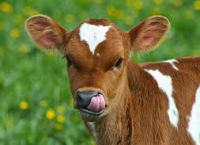  Kinél van a sólyom? | Nálam van a sólyom.  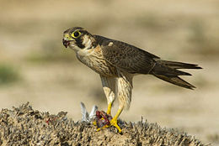  Kinél van a mély?
Nálam van a mély.  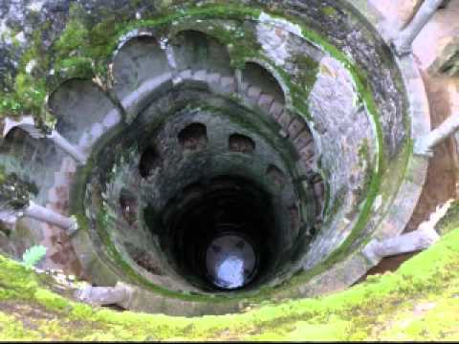  Kinél van a veszély? | Nálam van a veszély.    Kinél van a lejtő?
Nálam van a lejtő.  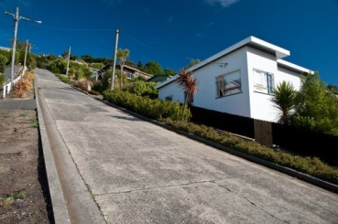  Kinél van a harkály? | Nálam van a harkály.  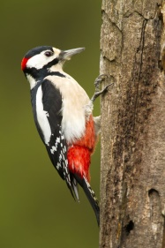  Kinél van a bagoly?
Nálam van a bagoly.  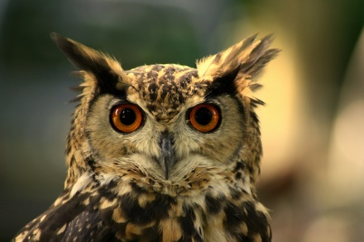  Kinél van az ibolya? | Nálam van az ibolya.  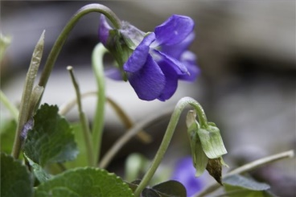  Kinél van a súly?
Nálam van a súly.  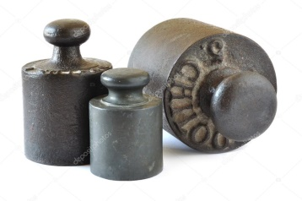  Kinél van a kályha? | Nálam van a kályha.  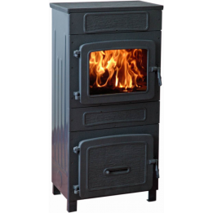  Kinél van a mályva?
Nálam van a mályva.
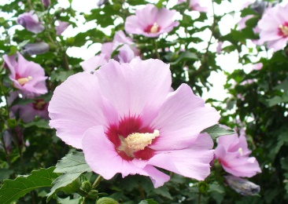
Itt a vége, fuss el véle!

